3а/3б/3в (учитель - Кузьмина Елена Владимировна)
- Выучить рассказ “My Family” («Моя семья»). 14 предложений.
- Учебник стр. 38 упр. 1.1 (слова переписать в словарь, учить)
- Учебник стр.39 упр. 1.4 (составить 8 предложений с новыми словами по образцу, их перевести).
2а/2б/2в/2г (учитель - Кузьмина Елена Владимировна)
- Перевод предложений:
- Он – не маленький. Он – большой. Он – большой монстр. – He is not (isn't) small. He is big. He is a big monster.
- Он - не большой. Он - маленький. Он – маленький монстр.
- Он – не глупый (silly). Он - талантливый. Он – талантливый коротышка.
- Он – не злой (evil). Он - хороший. Он – хороший дракон.
- Он – не фиолетовый. Он - оранжевый. Он - оранжевый дракон.
- Она – не большая. Она – маленькая. Она – маленькая мышка.
- Она – не глупая. Она – умная. Она – умная курица.
- Она – не серая. Она – черная. Она – черная кошка.
- Она – не злая. Она – добрая. Она – добрая дракон.
- Она – не коричневая. Она – желтая. Она – желтая монстр.
- Учебник стр. 41 упр. 2 слушать новые звуки, стр 40 упр 1 читать
- Рабочая тетрадь 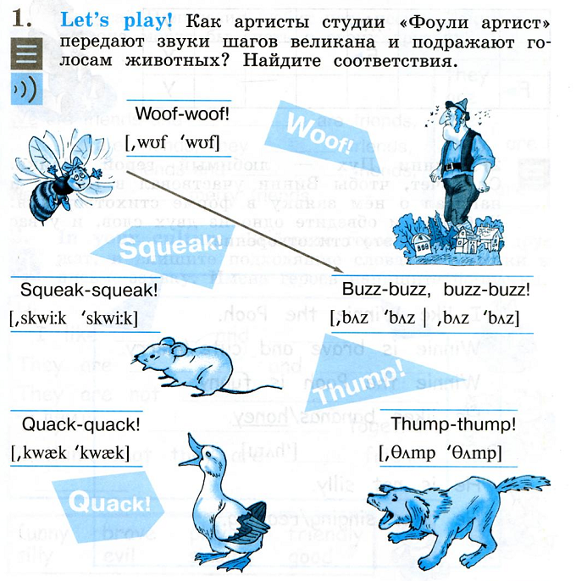
8в/8г (учитель - Кузьмина Елена Владимировна)
- Учебник стр 96 упр. 1.1, 1.2, 1.3 письменно ответить на вопросы
- Учебник стр 97 слова переписать, выучить

5а/5б/5в/5г(учитель - Кузьмина Елена Владимировна)
- Учебник стр 76 упр 1.1 читать, перевод (письменно)
- Учебник стр 77 упр 2.1 переписать правило, упр. 2.2 составить предложения по табличке, количество предложений=количество праздников в третьем столбике таблицы.
- Учебник стр 77 упр 2.2 переписать выражения из 2 столбика таблицы в словарь.

